|  |  |
| --- | --- |
|  | Форум «Молодежь и наука» |
| Полное название темы работы | Ношинский детский дом |
| Номинация | «Научный конвент» |
| Тип работы | исследовательская работа |
| Возрастная номинация | 8-10 класс |
| Фамилия, имя автора | Кобылкина Екатерина |
| Фамилия имя отчество (полностью)  автора, дата рождения (ДД.ММ.ГГГГ) | Кобылкина Екатерина Сергеевна 19.09.01г |
| Домашний адрес автора (с индексом) | 663746 д.Ношино ул.Первомайская 7. Кв.2 |
| Место учебы | МКОУ Березовская СОШ |
| Класс | 9 класс |
| Место выполнения работы | МКОУ Березовская СОШ |
| Руководитель | МКОУ Березовская СОШ  89029722759 tarasova123@mail.ru |
| Научный руководитель |  |
| Ответственный за корректуру текста работы | Тарасова Тамара Федоровна |
| E-mail автора (обязательно) Контактный телефон автора | 89080235920 |

Аннотация

Кобылкина Екатерина

МКОУ Березовская СОШ  
Ношинский детский дом

руководитель: Тарасова Тамара Федоровна, учитель истории  
**Цель:** изучить историю детского дома в деревне Ношино Абанского района.

Методы исследования: опрос, сравнительно-исторический, анализ архивных документов, синтез.

Работа написана на основании исследования архивных документов Абанского муниципального архива, книги приказов Ношинской школы 1941-1945 гг., воспоминаний старожилов деревни Ношино, материала Абанского краеведческого музея. Публикации в районной газете «Красное знамя».

В ходе исследовательской работы я узнала и описала образования детского дома в деревне Ношино, получила сведения о жизни и деятельности воспитанников и воспитателей.

**Практическая значимость исследования** состоит в том, что данный материал может быть использован на уроках регионального компонента и в ходе разработки учебных курсов по краеведению, а также пополнит сведения о нашем районе в годы Великой Отечественной войны в сборнике, создаваемом Абанским краеведческим музеем.

Абанский муниципальный архив Ф-1 О-1 Д 19 Л.117

.Абанский муниципальный архив, Ф№Р-1, д. 15 л 44, д.19,лл.98, лл147-148.

Протоколы заседаний педсоветов за 1952-54гг. с.30.

Протоколы заседаний педсоветов за 1952-54гг. с.84

Приказ №46 от 29 .09.1952 года.

Мешкилова М.И. «Детские дома Абанского района. История появления» «Красное знамя» 3.06 2005г.

Содержание

1. Введение 2-4 стр
2. Основная часть 5-10стр

2.1 Образование Ношинского детского дома. 5-7 стр

2.2.Деятельность детского дома 7- 10 стр

3.Заключение 11 стр

4.Список источников и литературы 12 стр

5. Приложение 13-15

Введение

Актуальность: Давно закончилась Великая Отечественная война, но воспоминания о ней все еще живы. Мы смотрим фильмы о войне, читаем в книгах, собираем информацию для школьного музея. Я живу в селе Ношино. В ходе подготовке к 70-летию Победы, я услышала о том, что в годы войны в нашей деревне был детский дом. Меня заинтересовала эта тема и я начала собирать сведения. Об Абанском детском доме было написано в районной газете «Красное знамя», а о Ношинском ничего и никогда не было написано. Жизнь детей в детском доме отличается от жизни детей в семьях. Война закончилась, а детские дома существуют. Важно изучить опыт работы детского дома в военный и первые послевоенные годы. Выяснить, можно ли использовать опыт работы детского дома того периода в современных условиях.

Гипотеза: Деятельность детского дома была направлена на воспитание трудолюбия.

Проблема: Наше поколение не всегда задумывается над тем, а что пришлось пережить детям военного времени, как проходило их детство. Предположим, что в истории и деятельности Ношинского детского дома имеются сведения, изучение которых позволит найти и проанализировать много интересных и ранее неизвестных фактов из жизни этого учреждения.

В Сибири не было военных действий, но люди почувствовали на себе все тяготы войны. В район привозили эвакуированных с западных территорий страны и детей. В нашем районе во время Великой Отечественной войны было образовано три детских дома: Абанский, Устьянский и Ношинский.

Объект исследования: Ношинский детский дом.

Предмет исследования: жизнь и деятельность руководителей и воспитанников Ношинского детского дом.

**Источниковая база** включает широкий спектр документов и материалов нормативного и нарративного характера. Основным источником нормативного характера являются документы Абанского муниципального архива, книги приказов и протоколов Ношинской школы 1941-1954 гг.

Ко второй группе источников относятся материалы периодической печати, художественная литера.

Третья группа источников – воспоминания. Данные источники помогли мне в исследовании и способствовали написанию данной работы.

Методы исследования: интервьюирование, сравнительно-исторический, анализ, синтез.

**Практическая значимость исследования** состоит в том, что данный материал может быть использован на уроках регионального компонента и в ходе разработки учебных курсов по краеведению.

**2.1 Образование Ношинского детского дома.**

**Цель:** изучить историю детского дома в деревне Ношино Абанского района.  
**Достижение поставленной цели предполагает решение следующих задач:**   
  
**1.** Изучить историю образования детского дома.

**2.** Выяснить, откуда появились воспитанники детского дома в Ношино.

**3.** Изучить особенности условий жизни и деятельности детей в Ношинском детском доме в 1941– 1953 гг.

Тема «Дети и война» чрезвычайно важна для изучения жизни общества, как в военные, так и последующие послевоенные годы.

Война не щадила никого. Сотни тысяч детей остались сиротами, теряя родителей, родных, близких. Раскиданные по белому свету, они так и сгинули бы, наверное, если не помощь и защита государства, создающего для сирот войны детские дома.

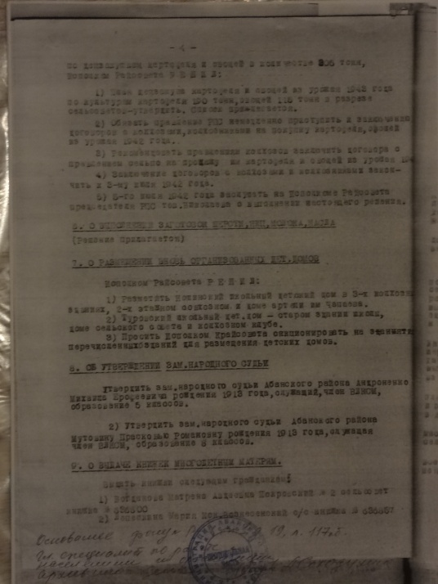В годы Отечественной войны количество детских домов увели­чилось. Новые детские дома открывались для детей-сирот, выве­зенных из фронтовых областей, детей, потерявших родителей, детей фронтовиков.

В январе 1942 г. было принято постановление СНК СССР «Об Устройстве детей, оставшихся без родителей», где государственным ведомствам, партийным, профсоюзным и комсомольским организациям вменялось проявление заботы о детях-сиротах.[1]

Наша районная власть также принимала решения относительно детей – сирот. В Абанском муниципальном архиве сохранились решения райисполкома Совета депутатов трудящихся (так назывался главный орган советской власти в районе):

-решение от 30 декабря 1941 года «О борьбе с детской беспризорностью и безнадзорностью в районе»,

-от 8 июня 1942 года «О размещении вновь организованных детских домов»,

-от 8 сентября 1942 года «О выполнении решения исполкома райсовета о подготовке школ к новому учебному году»,

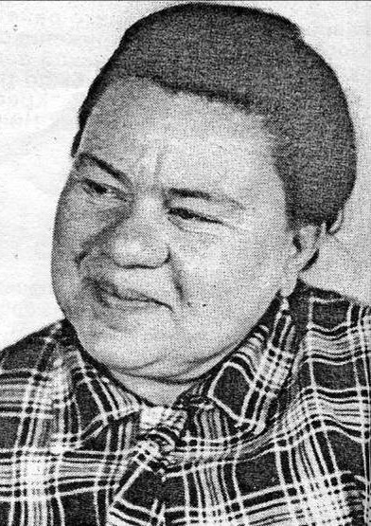-от 31 октября 1942 года «О подготовке детских домов к зиме».[2]

В архиве также я нашла документ об организации детского дома в Ношино. Исполком Райсовета в 1942 года решил: разместить Ношинский школьный детский дом в 3-х колхозных зданиях, 2-х этажном совхозном и доме артели имени Чапаева.[3] Так в 1942 году был открыт Ношинский детский дом, куда привезли детей из блокадного Ленинграда. Детей было много, все они были худенькие, истощенные, плохо одеты. Это были дети примерно 8-12 лет. Моя мама работала нянечкой в детском доме и практически тоже жила там. Здесь же жили и ношенские дети, у которых родителей тоже не было.[4] С 14 мая 1942 года, после ухода на фронт директора, Ефима Григорьевича Комиссара, его обязанности по приказу №170 стала исполнять 21- летняя Анна Терентьевна Цветкова, до этого работавшая учительницей в Ношинской школе.»[5] Анне в детском доме приходилось решать много хозяйственных вопросов, самой на лошади ездить в Абан за продуктами или на совещания. Часто в дороге лошадь распрягалась, потому что у Анны не было ни сил, ни опыта, чтобы подтянуть подпруги. Во всех трудных ситуациях Анна Терентьевна не падала духом благодаря своему сильному характеру. В годы войны Детский дом и школа жили общей жизнью, поддерживалась строгая, полувоенная дисциплина. Все школьники были объединены в батальон под командованием военрука. В составе батальона имелись роты, взводы, отделения со своими командирами. Ежедневно проводились политинформации, а на карте флажками отмечался ход военных действий на фронте. «Количество детей менялось: в 1942 году-125, в 1943-162, в 1944г.-174. Здесь были собраны в основе своей «дети войны»:в графе «Сведения о родителях» у многих из них стояла запись «Отец в РККА». Поступали дети в основном с территории Красноярского края и с прифронтовой полосы: из городов Ржев, Смоленск, Калинин и др.»[6]

**2.2 ДЕЯТЕЛЬНОСТЬ ДЕТСКОГО ДОМА**

Прокормить особенно в тяжелое военное время такое количество детей, как в Ношинском детском доме, было крайне сложно. Основное пропитание ребята получали с подсобного хозяйства, которое имелось при детском доме.

Анализируя документы Абанского муниципального архива и воспоминания жителей села я прихожу к выводу, что дети детского дома сами выращивали для себя все овощи. В летнее время воспитатели вместе с младшими детьми работали на огороде. Старшие дети ухаживали за скотом.

В годовом отчете за 1950 год приводятся следующие цифры:[7]

Поголовье скота

|  |  |  |
| --- | --- | --- |
| Виды животных | На 1 января 1949 года | На 1 января 1950 года |
| 1.Крупный рогатый скот | 17 | 20 |
| 2. Овцы и козы | 20 | 20 |
| 3.Свиньи | 6 | 3 |
| 4.Птица мелкая | - | - |

Исходя из данного документа видно, что воспитанники производили для себя мясо, молоко, а также получали шерсть из которой вязали носки и варежки. Вечерами, после того как были приготовлены домашние задания дети теребили шерсть, технички Тимофеева Прасковья Васильевна, Пашина Анна Ивановна, Останова, а также воспитатели пряли шерсть и учили девочек вязать. Мальчики помогали выполнять другую работу, расчистить снег, принести воды, наколоть дров. В архиве также находится документ из которого видно, что дети из детского дома выращивали зерновые и зернобобовые культуры, картофель. По годовому бухгалтерскому отчету за этот период засеивались: 3 га картофеля, 7,5 га зерновых и зернобобовых, 30 га прочих культур.[8] Исходя из объяснительной, я прихожу к выводу, что кроме пшеницы выращивали овес, который был необходим на корм скоту. Всем хватало дел. Но все же главным остается учеба. Занимались дети в Ношинской школе. Просмотрев книги приказов и заседаний педсоветов по школе, я пришла к выводу, что детский дом был самостоятельной единицей. У него был свой директор, свой штат работников. В протоколе №6 педсовета Ношинской средней школы от 11 ноября 1952 года заседаний педсоветов учитель Прутовых В.Е. говорит, что с детским домом связь поддерживает. Занятия ребята посещают регулярно.[9] В протоколе №12 от 19 марта 1953 года учитель Прутовых Е.В. говорит, что часто посещает детский дом и проводит там занятия со слабыми учащимися.[10] Из других документов видно, что в детском доме широко было развито трудовое обучение, так как представлен перечень инструментов: пил.станков 5; зубило 2; ножовки 4; фуганки 3; рубанки 3; зензубель 5; стамесок 11; долото 2; напильников 14 и др. В книге приказов мы находим списки учащихся и среди них фамилии детей из детского дома. На основании приказа считать выбывшими из детского дома следующих учащихся: Индрид Давид, Казаков Георгий Иванович, Молодцов Петр, Окладников Александр Максимович, Окладников Владимир Васильевич, Париско Лев Эдуардович, Подстригина Лидия Васильевна, Подцепашин Константин, Рукосуев Демьян Лукьянович, Рукосуев Николай Лукьянович, Семичев Александр, Хвальчук Галина, Кулакова Ангелина, Иванова Октябрина, Тарасов Николай, Слугин Николай, Райншнайдер Федор.[11]

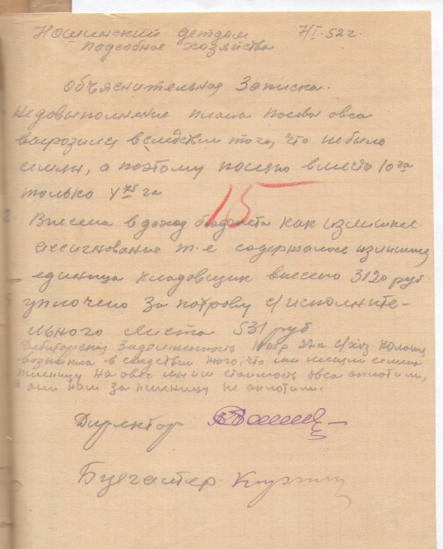 Очень трудно было содержать детские дома в военные годы. Но несмотря на все трудности, местные структуры власти старались облегчить участь детей. В протоколе заседаний Абанского районного совета депутатов трудящихся за октябрь 1942 года «О подготовке детдомов к зиме» говорится: «Заслушав доклады директоров детдомов Ношинского - Цветковой, Устьянского-Асютиной, содоклады зав.районо тов.Харкевич о готовности к зиме детских домов, исполком райсовета отмечает, что детдома к зимнему периоду не готовы. По Ношинскому детдому из плана заготовить 1000 куб. дров, заготовлено 250 кубометров., дрова не подвезены. Не организована дезокамера и не построена баня из-за отсутствия кредитов. Дети не обеспечены теплой одеждой и обувью. Продуктами питания детские дома на зимний период не обеспечены. Наряды на продукты отпускаются несвоевременно , сплошь и рядом не отовариваются. Молочными продуктами не снабжаются , что особенно отражается на питании Абанского дошкольного и Ношинского детдомов, которые укомплектованы эвакуированными из прифронтовой полосы детьми.

Исполком райсовета решил:

1. Оказать содействие детдомам в закупке картофеля, капусты и других сельскохозяйственных продуктов через колхозы.
2. Прикрепить в помощь детдомам по вывозке топлива колхозы. К Ношинскому детдому – «Свободная жизнь», «Красный связист», «Новая жизнь».
3. Обязать директора Ношинского детского дома тов.Цветкову организовать при содействии райздрава в самый кратчайший срок дезокамеру. Открыть швейную мастерскую, заготовить дрова к 1 декабря 1942 года.
4. Просить РК ВЛКСМ оказать детдому помощь в сборе и изготовлении ниток для пошивки, починки одежды и обуви.
5. Оказать содействие в получении нарядов для приобретения молочных коров.

- поставить перед КрайОНО вопрос об отпуске Ношинскому детдому 100 зимних пальто, 100 пар валенок, 100 шапок и рукавиц, 60 костюмов для мальчиков.[12]

В зиму 1943-44гг. весь скот из подсобных хозяйств детдомов роздан на прокорм в колхозы. А в апреле 1944 года исполком райсовета своим решением обязывает директоров детдомов немедленно собрать весь розданный для прокорма скот из колхозов вместе с приплодом.

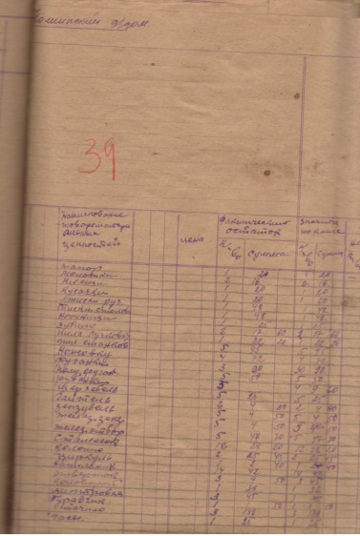1946 год. Из справки КрайОНО «О состоянии детдомов края». «В Абанском детдоме 58 детей родительских, в Ношинском-42. Директора этих детдомов не принимают надлежащих мер к возврату детей к родителям и превратили детские дома не в государственные учреждения, а в детские интернаты. Наша задача- не позднее 15 августа разыскать всех родителей и там где есть возможность, вывезтик родителям. В этой же справке поставлена задача о трудоустройстве детей-переростков: «На местах решать вопрос о трудоустройстве в ФЗО, колхозы, совхозы и местные кооперативы. Нетрудоустроенные дети будут с 15 августа сняты с бюджета, и расходы на них будут относить на счет руководителей детдомов»[13] В 1947году, после возвращения с фронта Морозов Николай Николаевич, был директором Ношенского детского дома до его закрытия и потом был переведен директором в Устьянский детский дом.

По словам Родыгиной В.Н. И Белоголовой А.С. детей хорошо кормили( стоимость детодня составляла 8 рублей, 95 коп., но эта норма была превышена до 9 рублей 15 коп.)[14] Количество детей изменялось : исходя из годовых отчетов в 1950 году было 85 детей, а в 1953 - 62 ребенка.

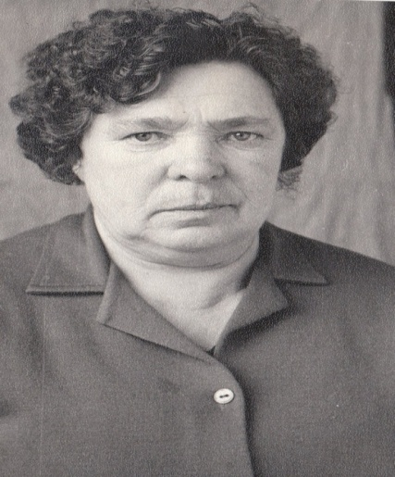Все годы проработала воспитателем в детском доме Одинцова Вера Васильевна, а после того ,как его перевели в село Устьянск она работала учителем начальных классов в Ношинской школе. Она вспоминала, что за расходованием средств строго следили как местный сельский совет, так и районные власти. Об этом же говорят и архивные документы. Именной список инвентаризации дел по недостачам на 1 января 1952года . Согласно этому списки Дегтярев Никифор кладовщик имел недостачу в размере 504, 80 руб.; Бычинская Серафима завстоловой 192, 90 туб.; Котова Елизавета кастелянша 24,70 руб.; Пашин Леонид Ефимович завхоз 28,75рублей.[15] За всю финансовую деятельность отвечал бухгалтер Кириллов. В детдоме была своя портниха Грачева Анна семеновна, которая обшивала всех ребят. Галина Николаевна Пашиных вспоминает, что воспитателем также работала Фролкина Мария, которая переехала вместе с детдомом в Устьянск. В 1956 году в 8 классе учились две девочки детдомовские , и они жили в интернате. Им привозили продукты из Устьянска, давали деньги( детдом уже перевели в Устьянск). Это были Дмитрук Зоя и Солохина Ляля. Они заканчивали 10 класс. Многие детдомовские ребята и девчата заканчивали 10 класс и уезжали. Среди них были и медалисты. Круглой отличницей была Полянова Мая.[16] Дети из Ленинграда, имевшие родителей после окончания войны были отправлены домой. Те же, у кого родителей не было, продолжали жить в Ношинском детском доме, а после 1953 года переведены в Устьянский .

Воспоминания жителей деревни Ношино, воспитателей, архивные документы, очевидцев военного лихолетья в тылу дают нам часть сведений о том, какие тяготы взвалила война на детей. Тем не менее, можно сделать вывод - голодные, холодные дети военных лет нашли заботу и внимание в стенах детского дома. Воспитатель в те годы был примером во всем, пользовался авторитетом и нес огромную ответственность за детей.

**Заключение**

В ходе исследовательской работы мне удалось собрать новые сведения о детском доме в Ношино. Я пришла к выводу, что детский дом был образован в 1942 году для детей, эвакуированных из Ленинграда. Позднее он стал пополняться и детьми из разных регионов страны. О детях хорошо заботились, выделяли средства из районного и краевого фонда. Да и сами воспитанники детского дома не сидели без дела. У них было подсобное хозяйство и они обеспечивали себя продуктами питания. Ребята учились шить, вязать. В детском доме было и свое подсобное хозяйство: выращивали картофель, зерновые культуры, а также разводили скот. Дети были приучены к труду, воспитаны. Опыт трудового воспитания можно использовать и в современных детских домах: дети должны быть подготовлены к самостоятельной жизни.

Данная работа пополнит фонды нашего школьного музея, будет использоваться на уроках по истории края, внеклассных мероприятиях и передана в Абанский краеведческий музей.

Список источников и литературы

1. Абанский муниципальный архив. Абанский районный Совет депутатов трудящихся. «О подготовке школ к новому учебному году» 28 апреля 1942 года. Ф№ Р-1, оп. №1, д. №19, л.86.

2.Абанский муниципальный архив Ф-1 р-7 л 54

3. Абанский муниципальный архив Ф-1 р-7 л 52

4. Абанский муниципальный архив Ф-1 Р-7 Л 6

5. Абанский муниципальный архив Ф-1 р-7 л 51

6. Абанский муниципальный архив Ф-1 О-1 Д 19 Л.117

7. Абанский муниципальный архив, Ф№Р-1, д. 15 л 44, д.19,лл.98, лл147-148.

8. Протоколы заседаний педсоветов за 1952-54гг. с.30.

9. Протоколы заседаний педсоветов за 1952-54гг. с.84

10. Приказ №46 от 29 .09.1952 года.

11.Мешкилова М.И. «Детские дома Абанского района. История появления» «Красное знамя» 3.06 2005г.

Воспоминания

1. Белоголова А.С.
2. Останова О.В.
3. Пашиных Г.Н.
4. Радыгина В.Н.

Интернетресурсы

**1.** http://www.cross-kpk.ru

Приложение

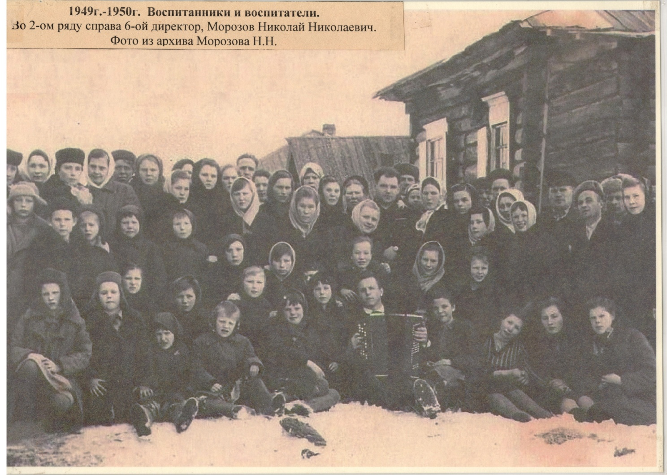

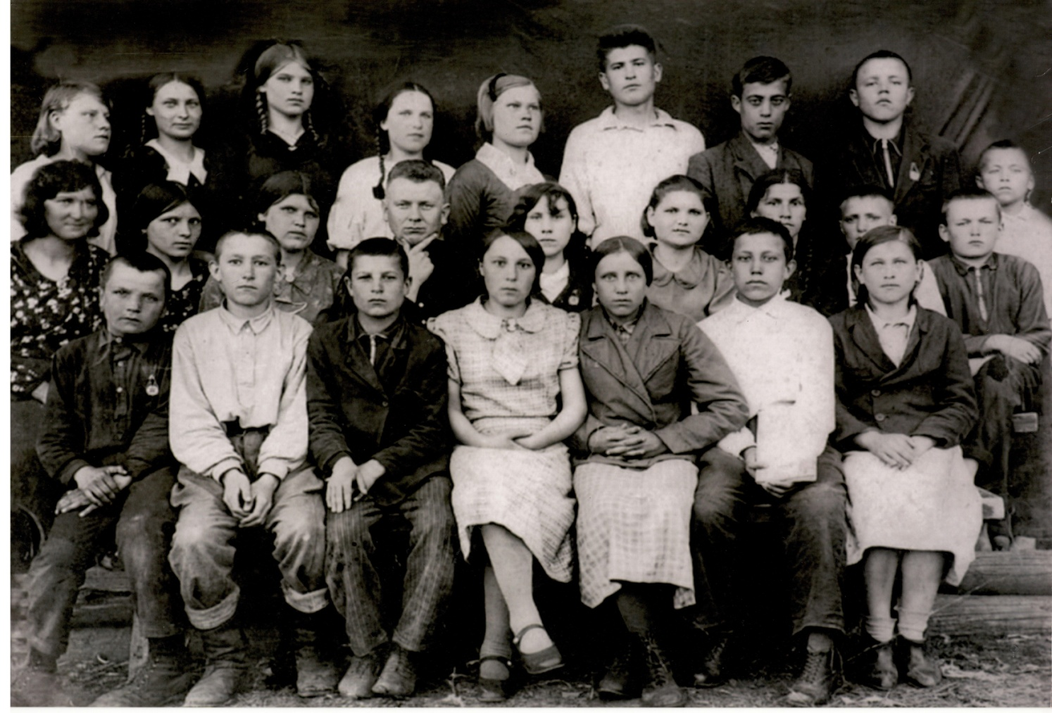

Воспитанники Ношинского детского дома

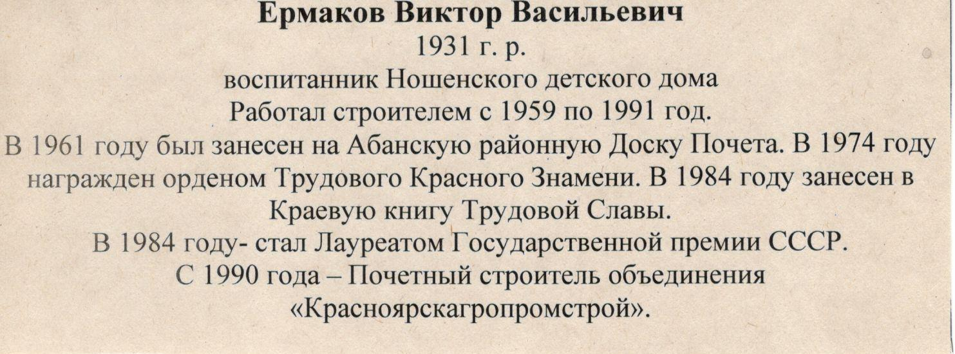

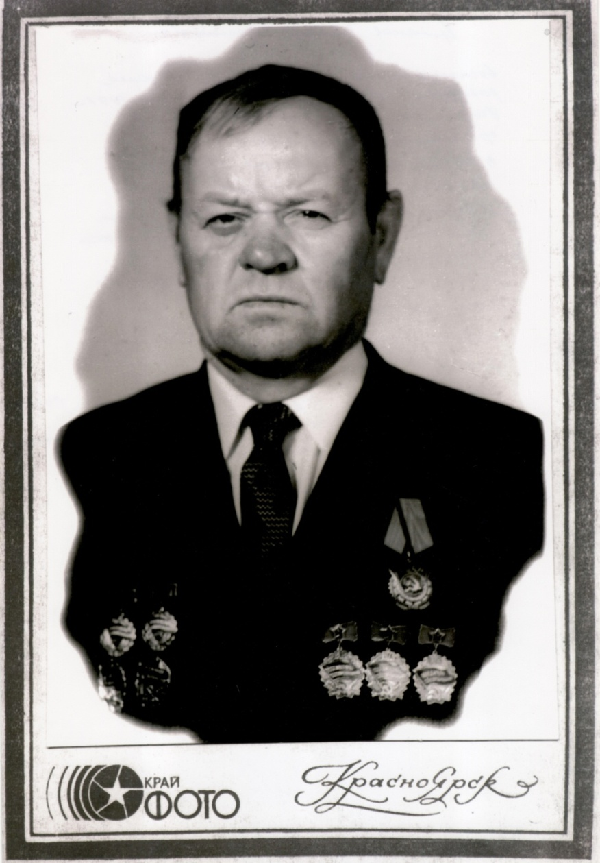

1. http://www.cross-kpk.ru
2. Абанский муниципальный архив, Ф№Р-1, д. 15 л 44, д.19,лл.98, лл147-148.
3. Ф-1 О-1 Д 19 Л.117
4. Воспоминания Остановой Октябрины Васильевны.
5. Абанский муниципальный архив. Абанский районный Совет депутатов трудящихся. «О подготовке школ к новому учебному году» 28 апреля 1942 года. Ф№ Р-1, оп. №1, д. №19, л.86.
6. Мешкилова М.И. «Красное знамя» 3.06.2005г.
7. Ф-1 Р-7 Л 6
8. Ф-1 р-7 л 51
9. Протоколы заседаний педсоветов за 1952-54гг. с.30.
10. Протоколы заседаний педсоветов за 1952-54гг. с.84
11. Приказ №46 от 29 .09.1952 года.
12. Мешкилова М.И. «Красное знамя» 3.06.2005г
13. Там же.
14. Ф-1 р-7 л 52
15. Ф-1 р-7 л 54
16. Воспоминания Пашиных Г.Н.